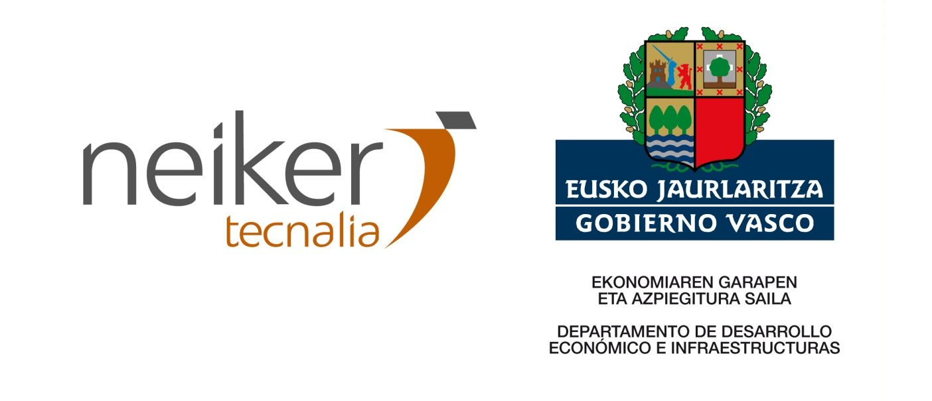

La única copia controlada de este documento está en soporte informático y se encuentra disponible en la Intranet. Una vez impreso este documento pasa a ser copia no controlada.

Este Documento es propiedad de NEIKER y tiene carácter confidencial, por lo cual no podrá ser reproducido, por ningún medio, total o parcialmente sin autorización expresa y por escrito de la Dirección.

Emitido por:  Jefe de Laboratorio de SAN  Nombre: Gorka Aduriz  Fecha: 03/02/20 | Aprobado por:  D. General  Nombre: Leire Barañano  Fecha: 03/02/20

CONTROL DE LAS MODIFICACIONES

Edición | Capítulo | Motivo | Fecha
1 | Todos | Edición inicial del procedimiento | 06/06/19
2 | 13  Anexos | Cambio en las direcciones de correo a disposición de los clientes y referencia a la política de privacidad | 03/02/20

- OBJETO
Descripción de las condiciones generales para la prestación de servicios analíticos especializados a clientes de los laboratorios de NEIKER.
- DOCUMENTACIÓN DE REFERENCIA
PGC/EN-01 Gestión de muestras y ensayos
IT/L/S-018 Instrucciones para el envío de muestras a los laboratorios de Sanidad Animal.
IT/L/V-013 Instrucciones para el envío de muestras al laboratorio de Sanidad Vegetal.
IT/L/A-004 Instrucciones para el envío de muestras al Laboratorio de Conservación de Recursos Naturales
PGC/EN-05 Emisión de informes

- ASPECTOS GENERALES
Las condiciones generales que se detallan a continuación se aplicarán a todos los servicios analíticos especializados prestados por los laboratorios de NEIKER. La aceptación del pedido por parte de NEIKER implica que el cliente conoce y acepta las condiciones generales en su integridad.

- SOLICITUD DE SERVICIO
Todas las solicitudes de servicio (ofertas: ver Anexos) o formularios de envío de muestras vendrán firmados por el cliente, quien indicará su nombre o los de la persona que le represente.
- RECEPCIÓN DE LAS MUESTRAS
Es responsabilidad del cliente el envío de las muestras al laboratorio en las condiciones óptimas (conservación, cantidad, embalaje) por el medio que considere más conveniente. Cuando las muestras no se encuentren en perfecto estado para su análisis este hecho será comunicado al cliente y podrán ser eliminadas. Los portes correrán a cargo del cliente.

Todos los envíos de muestras irán acompañados del correspondiente formulario debidamente cumplimentado (www.neiker.eus) o vendrán referenciadas con el número de oferta cuando la haya.
Para el registro de las muestras los datos mínimos serán los marcados en el formulario correspondiente. Como norma general incluirán:
- el remitente (denominación social, domicilio, email y CIF)
- la identificación de la muestra
- las determinaciones a realizar
- la firma del remitente
Salvo que se acuerde otra forma de entrega, la recepción de las muestras será en una de las dos sedes de NEIKER en horario de atención al público:

NEIKER-Derio
Parque Tecnológico Bizkaia Ed 812
Berreaga kalea, 1
48160 Derio (Bizkaia)

NEIKER-Arkaute
Campus Agroalimentario
N-104, km. 355
01192 Arkaute (Araba)

- REALIZACIÓN DE LOS ANÁLISIS
NEIKER se compromete a la realización de los servicios analíticos solicitados una vez aceptada la oferta o pedido según los términos que se especifiquen en el mismo, en las condiciones generales para la prestación de los servicios o de forma particular con el cliente. En la oferta, NEIKER facilitará información acerca de las características técnicas de las determinaciones solicitadas, la tarifa vigente y el tiempo de respuesta. NEIKER se reserva la facultad de utilizar métodos analíticos distintos a los acordados inicialmente, siempre que éstos satisfagan los requisitos del cliente.

- INFORME DE RESULTADOS
NEIKER emitirá el informe de resultados obtenidos en las determinaciones solicitadas. Los resultados harán exclusiva referencia a la muestra analizada. NEIKER remitirá el informe de ensayo por e-mail en formato PDF a la dirección facilitada por el cliente. Aquellos clientes que lo soliciten, recibirán el informe por correo postal. La modificación de alguno de los datos aportados por el cliente en un informe ya emitido por causas ajenas a NEIKER, tendrá un coste adicional por informe modificado.

- FACTURACIÓN Y PAGO
El cliente abonará a NEIKER el pago de los análisis solicitados. Cualquier gasto adicional no pactado anteriormente, incluidos los bancarios provocados por el impago del cliente, será abonado por éste. El reanálisis de una muestra a petición del cliente en la que se obtenga idéntico resultado, se facturará con el mismo importe.

- COMUNICACIONES CON EL CLIENTE
Las comunicaciones entre las partes serán preferentemente por correo electrónico y serán dirigidas a las direcciones estipuladas. Las variaciones en las direcciones de cualquiera de las partes deberán ser comunicadas.

- CONFIDENCIALIDAD
NEKER adoptará las medidas necesarias para evitar cualquier situación de conflicto de intereses. Además realizará los ensayos acordados según los principios de imparcialidad, confidencialidad, y responsabilidad.

NEIKER guardará absoluta confidencialidad en relación a los resultados obtenidos y a la información proporcionada por el cliente, excepto cuando haya una ley que indique lo contrario (p.ej. enfermedades de declaración obligatoria).

NEIKER se compromete a mantener en secreto la información facilitada por el cliente, y pondrá en marcha las precauciones razonables para asegurar el cumplimiento de los compromisos pactados. El Informe de resultados será propiedad del cliente. Su difusión deberá realizarse de forma íntegra, no pudiendo ser reproducido parcialmente sin la autorización previa y por escrito de NEIKER. El Informe de resultados será entregado única y exclusivamente al cliente o a la persona que designe.

Cuando el cliente autorice a NEIKER para el uso de las muestras y sus resultados de forma anónima en estudios de investigación o de validación de métodos, dicha autorización quedará reflejada en la oferta o en el formulario de envío de muestras.

- RESPONSABILIDADES DERIVADAS
NEIKER no asumirá ninguna responsabilidad sobre los actos realizados por parte del cliente (muestreo, determinaciones solicitadas…), ni de aquellos derivados de una información insuficiente o inadecuada. La responsabilidad de NEIKER frente al cliente ante cualquier infracción de las condiciones del contrato se limita a la repetición del servicio o devolución al cliente del importe correspondiente. NEIKER no será responsable de daños indirectos causados por la prestación del servicio.

- PARALIZACIÓN DE LOS TRABAJOS
NEIKER se reserva el derecho de paralizar la realización de los análisis por alguno de los siguientes motivos:

Mal estado de la muestra o cantidad insuficiente
Impagos
Avería de equipos y causas de fuerza mayor

Este hecho será comunicado al cliente de forma inmediata. Los análisis serán reanudados una vez se normalice la situación que originó su paralización.

- PROTECCIÓN DE DATOS DE CARÁCTER PERSONAL
Información básica sobre protección de datos de carácter personal
En cumplimiento del Reglamento General de Protección de Datos (RGPD) en relación a los datos de carácter personal que se van a tratar se informa al interesado de lo siguiente:
Responsable | Joaquín Salazar, Director de Recursos de NEIKER, Instituto Vasco de Investigación y Desarrollo Agrario, S.A.
Finalidades | Gestión de la prestación de los servicios analíticos. Mantenimiento de contacto y comunicaciones necesarias para el desarrollo de la actividad, remisión de información sobre las actividades de NEIKER, eventos, productos y/o servicios, contacto con clientes o potenciales clientes proveedores y colaboradores.  NEIKER efectúa también tratamiento de datos personales en virtud de los servicios que presta a empresas o a personas privadas o públicas ( por ejemplo en ensayos y pruebas de laboratorio).  Si no desea recibir información de nuestras actividades y servicios, puede remitir un e-mail en tal sentido a dbo-dpd@neiker.eus
Legitimación | Relación contractual. Interés legítimo de NEIKER en cumplimiento de las obligaciones legales.
Comunicaciones o cesiones | No se realizarán comunicaciones de los datos personales a terceros, salvo en los supuestos habilitados legalmente o en base al interés legítimo de NEIKER para la difusión de eventos y actividades de la entidad (a través del Portal Web corporativo y de las redes sociales).  Si no desea que sus datos de participación en nuestras actividades y eventos figuren en nuestro portal web y redes sociales, puede remitir un e-mail en tal sentido a dbo-dpd@neiker.eus
Transferencias internacionales | No se realizarán
Derechos | Acceder, rectificar y suprimir los datos, así como otros derechos reconocidos normativamente, como se detalla en la información adicional y completa que se recoge en la política de privacidad de nuestra página web.

- RESOLUCIÓN DE CONFLICTOS
La relación contractual entre las partes está sujeta a la Legislación Española. Para la resolución de cualquier litigio las partes se someterán a los Juzgados y Tribunales de la ciudad de BILBAO.

- ANEXOS
Anexo 1: Plantilla Oferta Laboratorio Derio
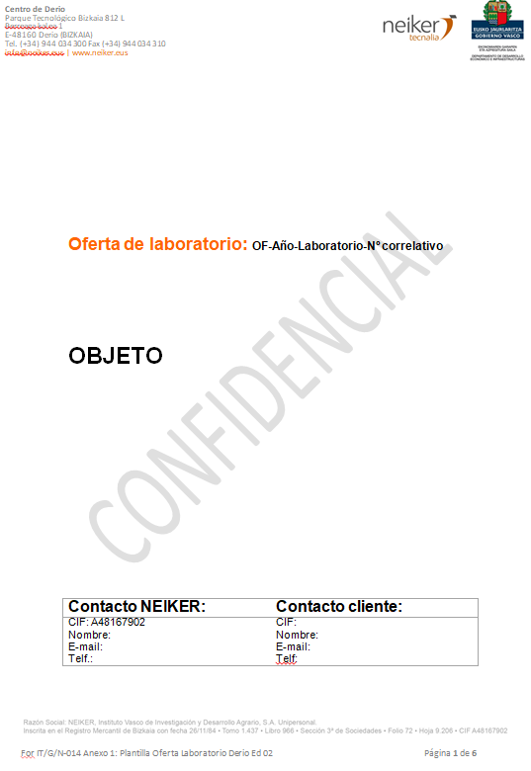
Anexo 2: Plantilla Oferta Laboratorio Arkaute
